《渠道开发与盈利性经销商管理》
精品课程
一、课程背景：
市场竞争愈演愈烈，资源投放逐年上升，经销商哭穷、区域经理叫苦，个别区域市场红灯频闪，结果一流产品、找到二流经销商、做成三流市场。公司的各项政策到了一线市场，完全变样了。区域市场规划、开发与日常管理维护成为营销目标实现的关键所在。
对于依靠通过经销商来实现销售利润的企业，在面对经销商的时候会碰到一个很大的问题： 如何高效地管理经销商，提升经销商的管理效率？ 这些问题的关键就在于缺少经销商管理的经验和对策。只有在对市场合理研判之后做出有效的区域市场规划的基础上，开发出适合企业现阶段发展的经销商，并通过实效的管理与维护，才能确保将公司相关战略、策略落实到区域市场，进而实现战略目标，推进企业可持续性发展。

二、课程收益：
通过对经销商筛选方法与工具的运用，给我一双慧眼——能在企业发展的不同阶段，不同的市场状况下，选择不同的经销商。
面对各意向经销商，通过不同的谈判策略与技巧，把公司政策的作用发挥到最大，吸引经销商的合作。掌握并灵活运用不同经销商谈判场景化应对策略与话术。
运用各种不同的掌控经销商的手段，同一区域多家经销商的如何管理？找准库存、窜货、乱价等原因，并掌握妥善处理渠道冲突的方法。
获取10套先进营销管理工具，和至少15个实操方法。培训结束后，找到解决实际市场问题的药方，带回一套适合自己企业的渠道营销体系。
三、培训时间：
1天，6小时/天
四、课程对象：
企业营销副总，营销总监，各级区域市场营销管理人员
五、课程方式：
课程讲授，案例分析及研讨，实操练习

- 课程大纲：
破题：思考下为什么出现这种情况
1、一线品牌厂家人员被经销商埋怨
2、二线品牌厂家人员被经销商抱怨
3、三线品牌厂家人员被经销商笑骂
第一部分：经销商开发
经销商开发三部曲
思考：我们要找什么样的经销商？
1、定位
2、筛选
3、促成
第一、经销商选择实操
一、选择经销商的常规性标准
思考：你要找哪一款？
（一）考察经销商的“六力一心”
（1）实力
（2）信誉力
（3）网络力
（4）配送力
（5）行销力
（6）管理力
（7）事业心
（二）考察经销商的合作意识
（三）锁定目标经销商
（1）基本资料
（2）管理状况
（3）经营方式
（4）经营品种
二、厂家与经销商需求焦点分析
（一）厂家关注的焦点
（二）经销商关注的焦点
（三）厂家和经销商之间的矛盾根源
三、分析4类经销商
（一）豪门大院型
（二）门当户对型
（三）纸老虎型
（四）浅尝辄止型
四、经销商选择的4大新标准
（一）品牌差距比
（二）网点增长比
（三）合作资信比
（四）销售增长比
第二、经销商的谈判
一、谈判前的4大基础准备工作
（一）知己
（二）知彼
（三）知市场
（四）知竞品
二、成功谈判的8项注意
（一）第一印象
（二）鼓动客户
（三）把握客户需求
（四）打消客户的初级顾虑
（五）应付客户的讨价还价
1、厂家的广告投放力度。
2、是否提供铺货支持、产品陈列费支持。
3、库存产品处理。
4、费用的承担问题。
5、独家经营问题。
6、促销费用支持。
7、有无人员支持。
（六）确认谈判目标
（七）找寻共同利益基础
（八）找寻双方可接受方案
三、破解谈判冲突的7大策略
（一）突出合作安全性
（二）两手准备
（三）刚柔相济
（四）拖延回旋
（五）留有余地
（六）以退为进
（七）利而诱之
第三、经销商谈判场景化应对策略与话术
场景一、经销商异议——厂家产品价格太高
一）、场景再现
二）、场景分析
三）、策略方法
四）、应对话术
五）、应对雷区
场景二、经销商异议——厂家的政策不够灵活
一）、场景再现
二）、场景分析
三）、策略方法
四）、应对话术
五）、应对雷区
场景三、经销商异议——要求独家经销商
一）、场景再现
二）、场景分析
三）、策略方法
四）、应对话术
五）、应对雷区
场景四、经销商异议——市场不景气，生意难做，过一段时间再说
一）、场景再现
二）、场景分析
三）、策略方法
四）、应对话术
五）、应对雷区
场景五、经销商异议——铺底货
一）、场景再现
二）、场景分析
三）、策略方法
四）、应对话术
五）、应对雷区
场景六、经销商异议——没有钱
一）、场景再现
二）、场景分析
三）、策略方法
四）、应对话术
五）、应对雷区
场景七、经销商异议——已与现有厂家签订合同，等合同到期再说
一）、场景再现
二）、场景分析
三）、策略方法
四）、应对话术
五）、应对雷区
场景八、经销商异议——××以前经营你们公司的产品，做得并不成功
一）、场景再现
二）、场景分析
三）、策略方法
四）、应对话术
五）、应对雷区

第二部分：经销商日常管理与维护
一、有效拜访
1、拜访的四大目的
2、确认拜访对象
3、确认拜访行程
4、讲究拜访方式
二、渠道促销
1、促销好处
2、渠道促销玩法
A、价格折扣
B、搭赠
C、返利
D、销售奖励
E、积分
F、抽奖
G、压货
H、配额
I、库存补差
课堂练习：渠道促销演练
三、经销商利润管理
1、经销商哭穷
2、经销商盈利模型
3、经销商利润来源
4、经销商不当获利“十大原罪”
5、经销商哭穷七种情形与对应方法
6、经销商利润飙升的七大绝招
7、经销商的赢利模式
8、经销商盈利方案
课堂练习：经销商盈利方案设计练习 完
七、讲师介绍：
张方金老师
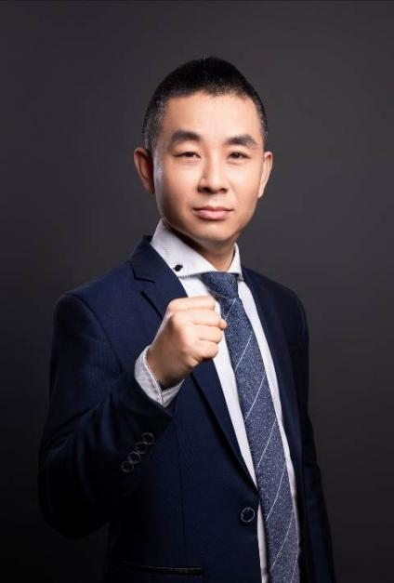
渠道与终端管理专家
澳大利亚南澳大学MBA
国际注册高级职业培训师（CISPT）
消费品企业营销研究所长
最实战的消费品营销管理培训专家
资深销售渠道管理咨询与培训专家
经销商盈利教练
互联网新渠道营销模式践行者
现任：某知名企业社交电商项目负责人
曾任：翔业投资（中国）公司企业商学院副院长
曾任：红牛商学院营销力项目中心主任、内训师教练
曾任：百威（武汉）国际啤酒城市经理
曾任：金光集团APP亚洲浆纸区域经理
曾任：北京欧德建材（欧典地板）广东、浙江大区经理
25年营销管理经验，近13年咨询培训经验，具备咨询和实业双重职业经历，课程全部源于实战！曾先后主导过红牛维他命饮料、雅客食品、金冠食品、贵人鸟服装、红星美凯龙、塔牌绍兴酒、繁清家具、雪花啤酒全国营销体系培训项目兼首席营销讲师。先后培养内训师30多名，平均每年度培训课时达600多，累计开发课程22门，其中《区域市场开发与经销商管理》课程，连续4年被选入红牛系统中高层管理团队在岗培训必修课程（受众达1600人次），同时被金冠食品、红牛维他命饮料、繁清家具等选入年度培训必修课程，重复10次采购（受众达2000人次）。

实战经验：
一、企业实战经验：
◆ 于1996年到1999年任百威（武汉）国际啤酒有限公司（世界500强啤酒企业）福建闽南区主管（1997年6月后为城市经理），前后承担福建闽南区域夜场与传统渠道的开发与维护，特别是作为夜场的福建晋江爱乐酒店百威啤酒连续2年蝉联华东区域销量增长前三名。
◆ 于1999年到2004年担任金光集团APP亚洲浆纸金红叶纸业（苏州工业园）公司区域经理，先后带领团队转战传统渠道、现代渠道及特通渠道的市场开发与维护，领受大区下达的销售目标，进行分解、量化，对销售目标达成负全责；建设销售团队，确保团队成员思想统一，确保核心指标和达成措施贯彻到底，提高团队业务水平。针对金红叶纸业酒店、宾馆通路，成功阻击竞品（金佰利），成功开发经济型酒店15家，四星级酒店6家，五星级酒店3家，特通渠道业绩荣获华南大区第一名。
◆ 于2004年到2006年担任北京欧德建材材料有限公司（欧典地板）广东、浙江大区经理，协助全国营销总监参与公司市场营销策略的制定，建立和管理销售队伍；组织市场开发，执行渠道政策；制定本区域营销计划、分解销售目标，完成销售任务，使杭州小区推广经验在欧典全国复制、推广，并深入广州、深圳等一线城市豪华小区取得显著效果。使得价格2008元/平米的欧典地板迅速走进长三角和珠三角。
二、咨询培训经验：
◆ 曾主导与红牛维他命饮料项目合作，连续6年担任大区培训负责人，承担内部讲师团队管理与培养，通过严格选拔与培养，成功培养了13名弟子成为红牛系统的优秀讲师，客户年度销售额同比超过20%，行业平均水平为12%左右，见证红牛从45亿到200亿的飞跃；
◆ 曾为金冠食品提供年度营销培训，巡回主讲《新品上市营销技能》培训，有力保障了“金冠”黑糖话梅新品上市，刮起糖果行业“黑糖话梅”新旋风（从此开启黑糖话梅新品类）,实现金冠食品二次创业，上市当年实现销售额1个多亿；
◆ 曾负责福建福马食品公司“爱尚”非蛋糕新品上市营销咨询项目，为提升福马食品形象，改福马食品粗放经营为精细化管理，重构福马营销体系，推出“爱尚”非蛋糕新产品，项目涉及营销组织、薪酬、绩效、制度与流程等体系平台，新品推广涵盖新品概念发掘到招商、上市铺市、动销监控、助销推广等，实现福马食品华丽转身，突破民企发展瓶颈，完成福马企业三年战略。实现10亿规模的新突破。
◆ 曾负责四川繁清家具营销咨询项目，涉及营销模式、营销体系与样板市场打造等，为繁清家具二次创业打下了基础，顺利实现转型升级。成都、西安样板市场打造实现业绩同比45%的增长。
◆ 曾主导仁升食品营销体系搭建，重构营销组织管理、市场开发与管理、销售保障管理等模块，为仁升食品营销战略的实现提供了强有力的保障。在减员增效，提升管理实效的前提下，企业利润同比上年增长35%。
◆ 曾主导繁清家具培训体系建设，针对性开发《三招九式赢订单》课程，授课效果非同凡响，成功选入年度培训必修课程，从此每年为该企业做培训，一直合作至今。

主讲课程：
序号 | 课程名称 | 适用人群
1 | 营销模式升级之六脉神剑 | 总经理、营销高管等
2 | 新零售下经销商转型升级之道 | 经销商老板、操盘手等
3 | 区域市场规划与经销商激励机制 | 总经理，营销相关岗位中高级管理者
4 | 爆品打造与品类创新 | 总经理、产品经理，营销经理等
5 | 公域引流私域经营——流量时代用户关系经营技法 | 营销高管及各级营销管理者
6 | 渠道开发与盈利性经销商管理 | 营销高管及各级营销人员
7 | 社区团购策略与技法 | 营销高管及各级营销管理者
8 | 三招九式赢订单 | 泛家居建材门店销售人员
部分服务客户：
高等院校：厦门大学、兰州大学、中南大学、华中科技大学、中国科技大学、中山大学、山东大学、东北财经大学、大连理工大学、湖南大学等特聘讲师，西南交大兼职教授
世界500强企业：红牛、百威、青岛、双汇、统一、伊利、蒙牛、海尔、美的、马可波罗、红星美凯龙、中国移动、中国电信
家居建材类：九牧卫浴（两期）、红星美凯龙（十期）、喜盈门建材集团（五期）、欧典地板（六期）、马可波罗（四期）、欧神诺陶瓷、森尼陶瓷、鹰卫浴、繁清家具（五期）、福湘集团（三期）、鹏翔岗石（四期）、欧斯宝吊顶、荣事达吊顶、优牧墙布、顶固家居、美心集团梨原门业、春天集团（两期）、东星奢石、闽发铝业（三期）、广华铝材、华丰集团（华丰产业新城）、荣欣装潢、宝塔山漆、尚品宅配、嘉力丰集团（两期）、中财集团、达翁集团等
快销品大类：
饮料：红牛维他命饮料（18期）、中沃饮料（六期）、华润怡宝、大窑饮品、宝鲜饮料、华山泉（两期）、仙津饮料等
酒类：塔牌绍兴酒、劲牌、百威英博啤酒（四期）、青岛啤酒、郎酒、舍得酒业、今世缘酒业、顺德酒厂、云南红葡萄酒、泸州老窖、张裕（白兰地）、古井集团黄鹤楼酒业、沂蒙老区集团（酒业）、景芝酒业、酒鬼酒等
食品：中粮国际、旺旺、双汇集团（肉制品事业部）、福建雅客食品、福建福马食品（六期）、金冠食品（六期）、华美集团、惠尔康、苏食集团、广源集团（粮油）、重庆粮食集团（八期）红蜻蜓食用油、西王集团（西王食用油）、南京粮食集团、统一企业（三期）等
日化：金红叶纸业（四期）、金鹿日化、鑫美纸制品（三期）、安徽传美、山东福瑞达美业（两期）、维布络集团玛尔日用品、狮王日化等
调味品：富氏食品（调味品）、万禾（调味品））、万佛食品、旺丰食品、味丹、湖南轻工盐业集团、重庆盐业集团飞亚实业、四川省盐业总公司、苏盐集团井神股份、久大盐业集团、广西盐业等
茶叶：安溪铁观音集团、谢裕大茶叶、品品香茶叶（2期）、长和茶业等
母婴：伊利集团、蒙牛集团(三期）、光明乳业、圣湖乳业、东华士乳业、纽贝滋、亿百（美纳多奶粉等）、海普诺凯1897、杭州安麦、爹地宝贝、千芝雅、完达山乳业等
农资：金正大国际（农资）、隆平高科、西洋肥业、郑氏化工、长沙绿叶等
鞋服纺织类：永固集团、柒牌、利郎、贵人鸟、隆丰皮草（COZY品牌）晚安家纺、铅笔俱乐部（童装）、达派箱包等
机械类：金通灵股份、赛夫华兰德、科华恒盛集团、熊猫机械集团、力达机械、远东环保机械（四期）、厦门钨业虹鹭钨钼、沃得集团（农机）、艺达、晋工（三期）、泉工股份、上海通用重工、江淮重工等
家电及IT类：三元达通讯、亨鑫科技、世纪之村集团、百纳在线、海尔电器、美的集团（三期）、沁园集团、安吉尔、方太、双喜电器、百合网、五星电器、浩特电器、家园网、星网锐捷（升腾资讯）、OPPO手机、步步高电子、群创光电（夏普电视）等
其他类：新华都百货、江苏电信、中国移动终端公司江苏分公司（两期）、渭南移动、佛山联通、思嘉集团、上海华谊集团、泉州志愿者协会、梅州邮政、武汉天然气、惠州燃气、南都集团、宝克文具、山东邮政、小鸟电动车、太平洋保险、马牌轮胎、海纳教育科技、比亚迪汽车、江西广电网络（三期）、重庆有线、贵州有线、方圆认证、兴泰集团、福建海峡科化股份、何其昌竹业集团、金伯利钻石（两期）、虎彩集团（包装印刷）、合肥高新创业园、蓉中电气、宜丽环保科技、南京金箔集团、湖南花炮行业协会、阿里零售通（三期）、广西中烟工业公司（三期）等

部分授课照片：
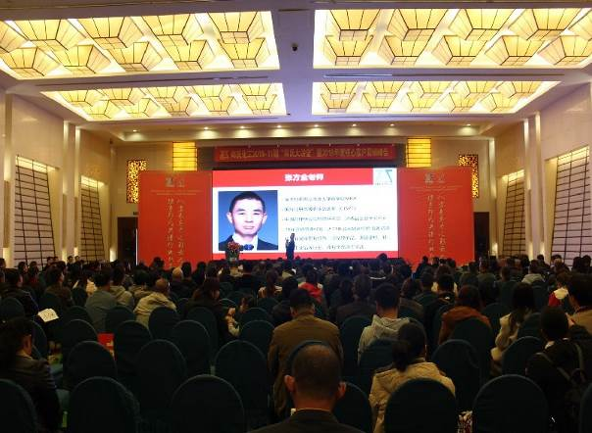 | 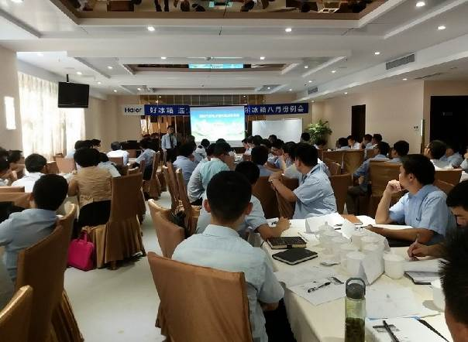
郑氏化工（农资）经销商大会  《新形势下经销商如何做大做强》 | 海尔电器  《乡镇市场运营培训》
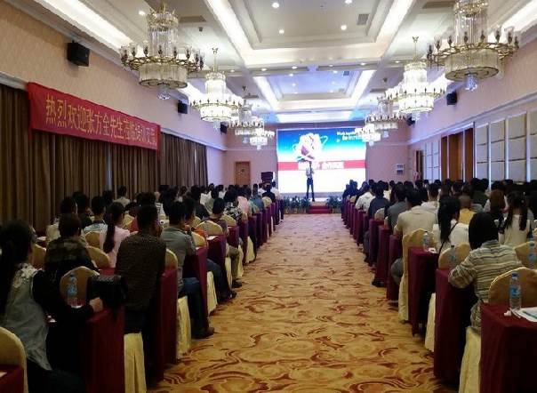 | 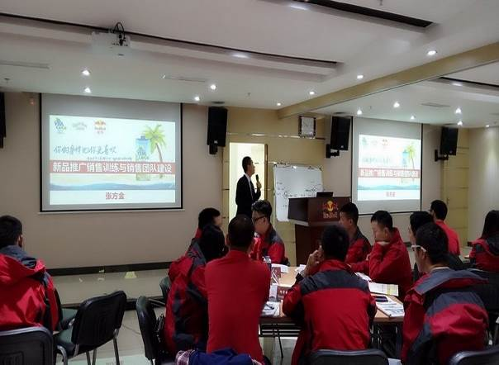
马牌轮胎  《经销商大会培训》 | 红牛  《新品上市技巧与团队建设培训》
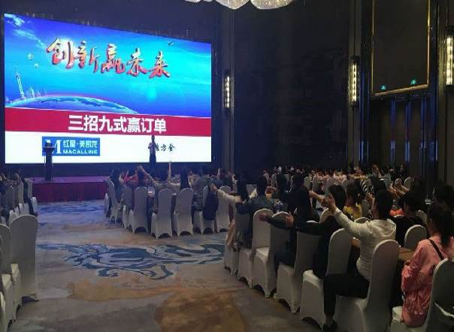 | 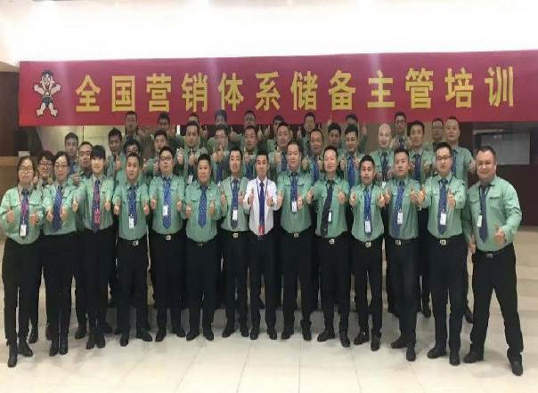
红星美凯龙  《三招九式赢订单》 | 旺旺集团  《渠道开发与管理培训》
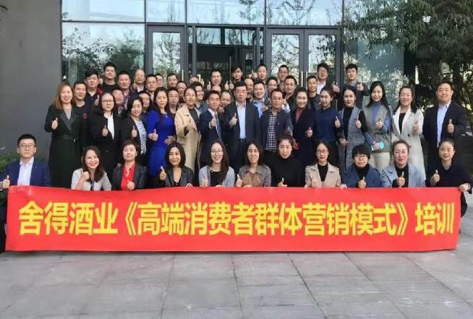 | 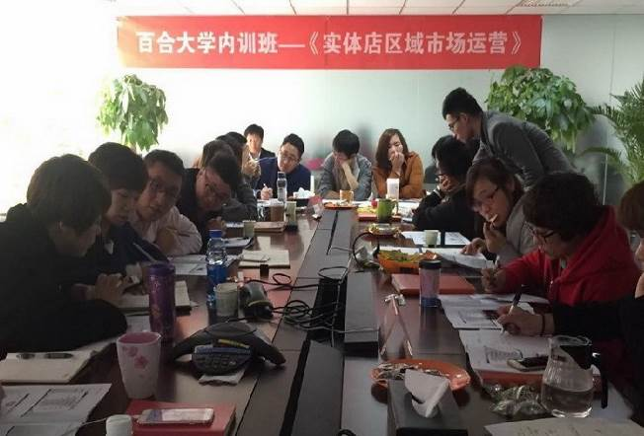
舍得酒业  《消费者培育与发展课程》 | 百合网  《区域市场运营培训》
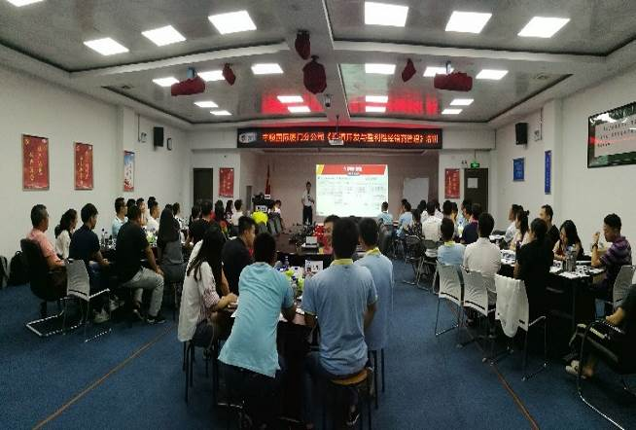 | 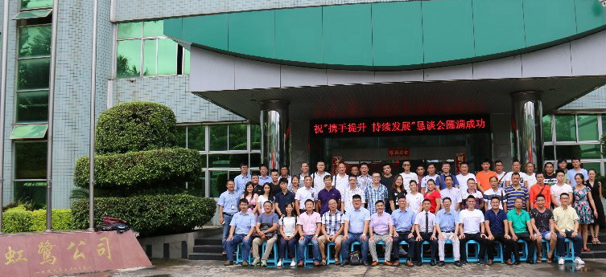
中粮国际  《渠道开发与盈利性经销商管理课程》 | 厦门钨业集团虹鹭公司  《经销商大会培训》

课程安排：
【课程地点】开课前3天短信通知(成都市三环内）
【课程时间】3月22日
【课程费用】1280元/人（费用包括学员版讲义（纸质），不含午餐以及电子版课件，停车费用自理）
【温馨提示】
1.疫情期间，若该课程未达到最低开班人数，将延期举行
2.为保护讲师知识版权，课程全程禁止录音、录像
3.为了保证学员的健康，我们将在课程开始之前对每位工作人员、老师及学员进行体温检测并做好相关记录；课程现场准备了免洗酒精，学员可随时自行取用；我们也将对授课场地进行全面消毒，包括授课教具、座椅，保障每一位学员的健康。

